**PRAKTIKUM**

**PEMROGRAMAN WEB**

**0953223024**

Winarno, S.Si., M.Eng.

**PHP Login**



Disusun Oleh :

Muhammad Nur Hikmah Ramadhan

M0521054

Kelas B

**PROGRAM STUDI S-1 INFORMATIKA**

**FAKULTAS TEKNOLOGI INFORMASI DAN SAINS DATA**

**UNIVERSITAS SEBELAS MARET**

**SURAKARTA**

**2023**

1. **Source Code**

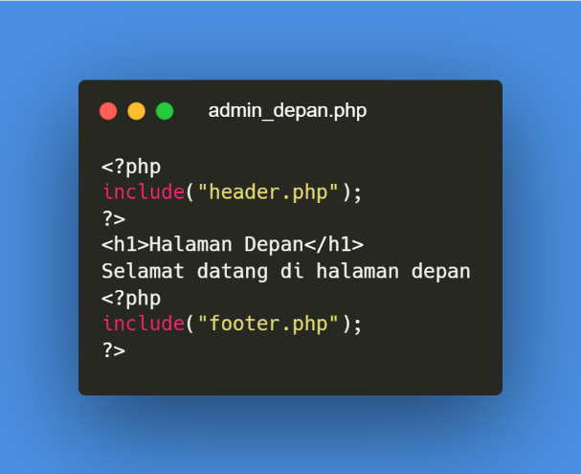

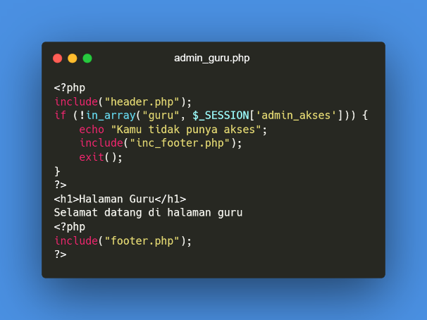

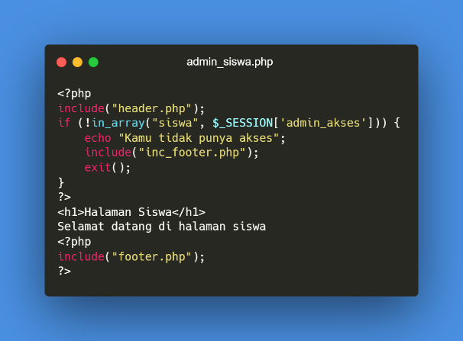

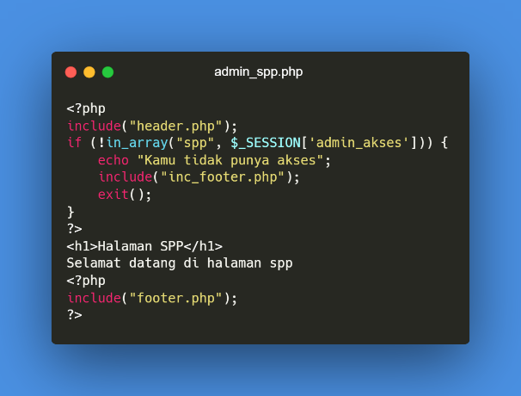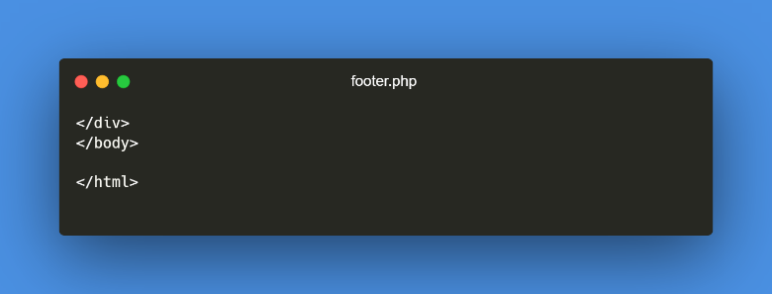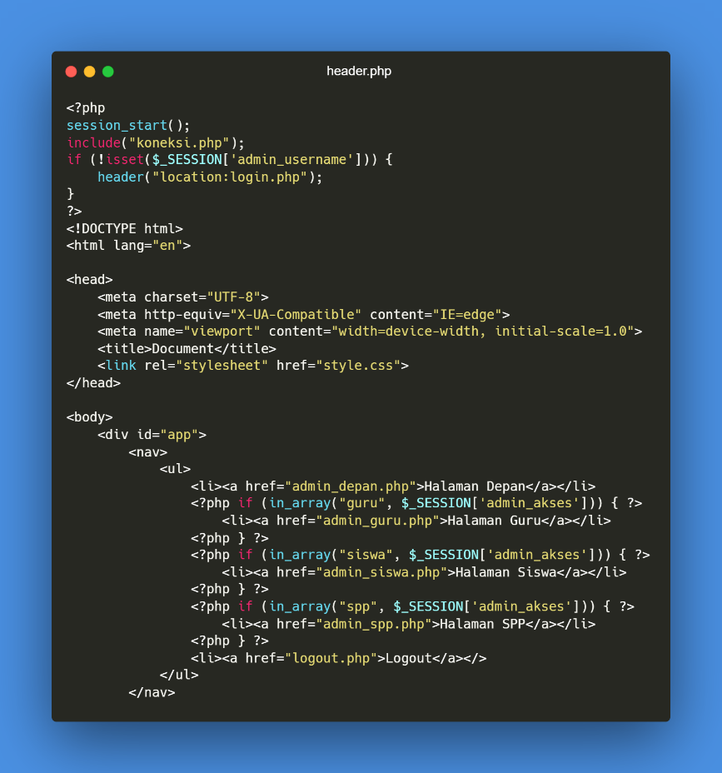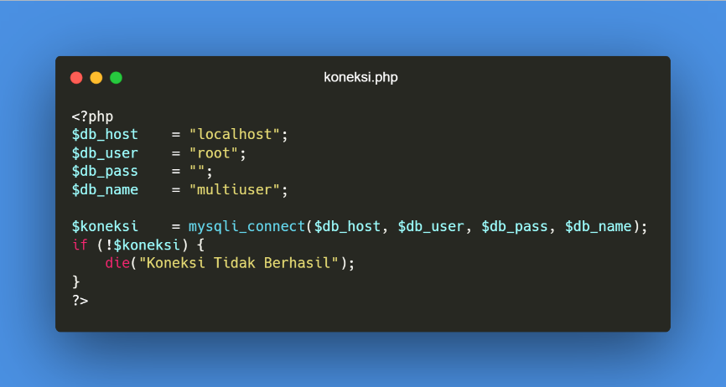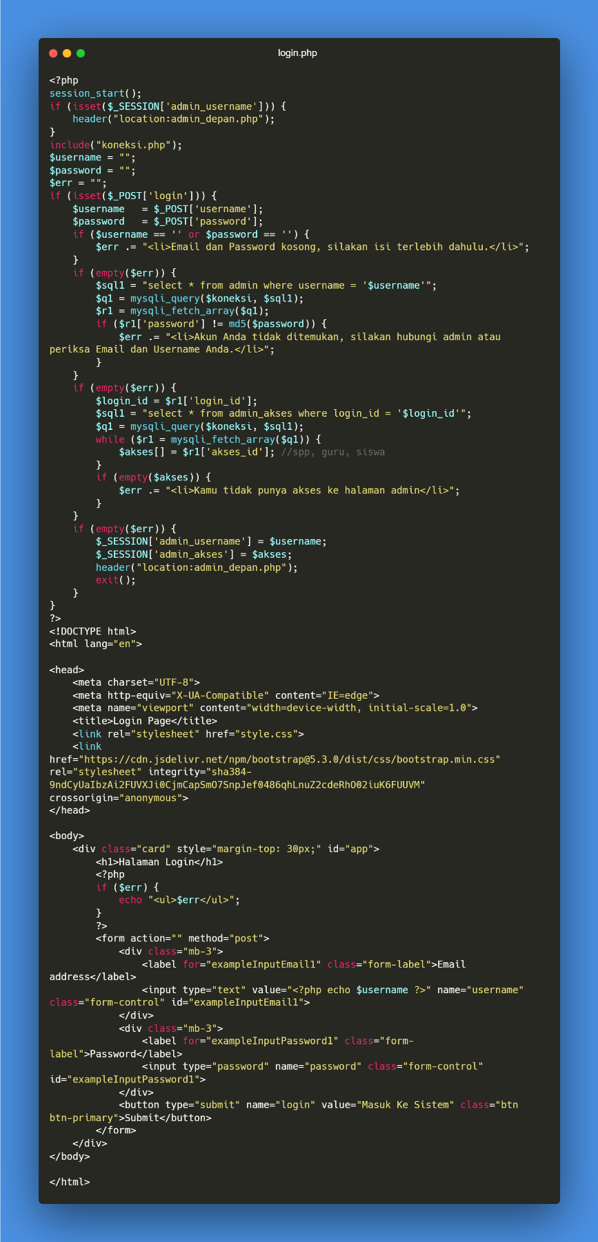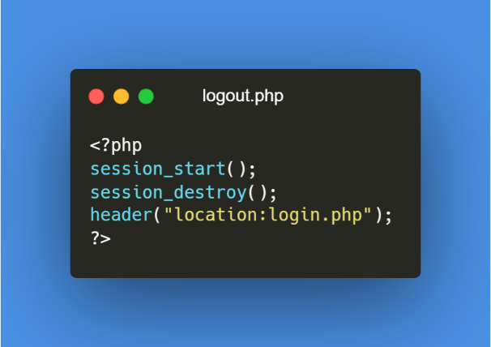

**Penjelasan Source Code**

**login.php**

Line 2: Inisialisasi atau melanjutkan sesi pengguna. [2]

Line 4-6: Memeriksa apakah pengguna sudah login sebelumnya, jika ya, maka langsung diarahkan ke halaman admin. [4-6]

Line 8: Menghubungkan ke database melalui file "koneksi.php". [8]

Line 10-12: Mendeklarasikan variabel untuk menyimpan username, password, dan pesan kesalahan. [10-12]

Line 14-35: Memeriksa apakah tombol login telah diklik dan melakukan validasi data masukan pengguna. [14-35]

Line 16-17: Mengambil nilai username dan password dari form login. [16-17]

Line 19-23: Memvalidasi dan melakukan pengecekan terhadap username dan password yang diinputkan. [19-23]

Line 25-34: Mengambil akses pengguna dari database dan memeriksa apakah pengguna memiliki akses. [25-34]

Line 37-42: Menyimpan informasi pengguna dan akses dalam variabel sesi jika login berhasil. [37-42]

Line 44-49: Mengarahkan pengguna ke halaman admin jika tidak terdapat kesalahan. [44-49]

Line 51-62: Menampilkan halaman login dengan tampilan form dan pesan kesalahan jika ada. [51-62]

**koneksi.php**

Line 2-7: Mendefinisikan variabel untuk menyimpan informasi koneksi ke database, yaitu host, username, password, dan nama database. [2-7]

Line 9-13: Membuat koneksi ke database menggunakan fungsi mysqli_connect(). Fungsi ini menerima parameter host, username, password, dan nama database. Variabel $koneksi akan menyimpan objek koneksi ke database. [9-13]

Line 14-16: Mengecek apakah koneksi ke database berhasil. Jika koneksi gagal, maka script akan berhenti dan menampilkan pesan "Koneksi Tidak Berhasil" menggunakan fungsi die(). [14-16]

**header.php**

Line 2: Memulai sesi PHP atau melanjutkan sesi yang sudah ada sebelumnya menggunakan fungsi session_start(). [2]

Line 3: Meng-include file "koneksi.php" yang digunakan untuk melakukan koneksi ke database. [3]

Line 4-6: Memeriksa apakah pengguna sudah login. Jika variabel $_SESSION['admin_username'] tidak di-set, artinya pengguna belum login, maka akan diarahkan ke halaman "login.php" menggunakan fungsi header(). [4-6]

Line 11-34: Bagian HTML yang digunakan untuk menampilkan navigasi atau menu admin. [11-34]

Line 14-19: Menampilkan link "Halaman Depan" yang mengarah ke "admin_depan.php". [14-19]

Line 20-23: Menampilkan link "Halaman Guru" jika pengguna memiliki akses "guru" berdasarkan nilai yang ada di array $_SESSION['admin_akses']. [20-23]

Line 24-27: Menampilkan link "Halaman Siswa" jika pengguna memiliki akses "siswa" berdasarkan nilai yang ada di array $_SESSION['admin_akses']. [24-27]

Line 28-31: Menampilkan link "Halaman SPP" jika pengguna memiliki akses "spp" berdasarkan nilai yang ada di array $_SESSION['admin_akses']. [28-31]

Line 32-33: Menampilkan link "Logout" yang mengarah ke "logout.php". [32-33]

**admin_depan.php**

Line 2: Meng-include file "header.php" yang berisi kode untuk menampilkan bagian header halaman. [2]

Line 4-6: Bagian HTML yang menampilkan judul halaman dan pesan "Selamat datang di halaman depan". [4-6]

Line 8: Meng-include file "footer.php" yang berisi kode untuk menampilkan bagian footer halaman. [8].

**admin_guru.php**

Line 2: Meng-include file "header.php" yang berisi kode untuk menampilkan bagian header halaman. [2]

Line 3-6: Memeriksa apakah pengguna memiliki akses "guru" berdasarkan nilai yang ada di array $_SESSION['admin_akses']. Jika tidak memiliki akses, maka akan menampilkan pesan "Kamu tidak punya akses", meng-include file "inc_footer.php" untuk menampilkan bagian footer khusus untuk halaman ini, dan keluar dari skrip menggunakan fungsi exit(). [3-6]

Line 9-11: Bagian HTML yang menampilkan judul halaman dan pesan "Selamat datang di halaman guru". [9-11]

Line 13: Meng-include file "footer.php" yang berisi kode untuk menampilkan bagian footer halaman. [13]

**admin_siswa.php**

Line 2: Meng-include file "header.php" yang berisi kode untuk menampilkan bagian header halaman. [2]

Line 3-6: Memeriksa apakah pengguna memiliki akses "siswa" berdasarkan nilai yang ada di array $_SESSION['admin_akses']. Jika tidak memiliki akses, maka akan menampilkan pesan "Kamu tidak punya akses", meng-include file "inc_footer.php" untuk menampilkan bagian footer khusus untuk halaman ini, dan keluar dari skrip menggunakan fungsi exit(). [3-6]

Line 9-11: Bagian HTML yang menampilkan judul halaman dan pesan "Selamat datang di halaman siswa". [9-11]

Line 13: Meng-include file "footer.php" yang berisi kode untuk menampilkan bagian footer halaman. [13]

**admin_spp.php**

Line 2: Meng-include file "header.php" yang berisi kode untuk menampilkan bagian header halaman. [2]

Line 3-6: Memeriksa apakah pengguna memiliki akses "spp" berdasarkan nilai yang ada di array $_SESSION['admin_akses']. Jika tidak memiliki akses, maka akan menampilkan pesan "Kamu tidak punya akses", meng-include file "inc_footer.php" untuk menampilkan bagian footer khusus untuk halaman ini, dan keluar dari skrip menggunakan fungsi exit(). [3-6]

Line 9-11: Bagian HTML yang menampilkan judul halaman dan pesan "Selamat datang di halaman spp". [9-11]

Line 13: Meng-include file "footer.php" yang berisi kode untuk menampilkan bagian footer halaman. [13]

**logout.php**

Line 2: Memulai sesi PHP atau melanjutkan sesi yang sudah ada sebelumnya menggunakan fungsi session_start(). [2]

Line 3: Menghapus semua data sesi yang ada dengan menggunakan fungsi session_destroy(). [3]

Line 4: Mengarahkan pengguna ke halaman "login.php" menggunakan fungsi header(). [4]

**Hasil dan Dokumentasi**

**C:\xampp\htdocs\semantic-web\PPW23-08_M0521054_MuhammadNurHikmahRamadhan\2. screenshot**

